Муниципальное казённое дошкольное образовательное учреждение детский сад общеразвивающего вида с приоритетным осуществлением деятельности по художественно – эстетическому направлению развития детей №5 с. Арзгир Арзгирского района Ставропольского края
УТВЕРЖДАЮ:
Заведующий МКДОУ
детского сада №5 с.Арзгир
_____________Л.Г. Снитко
«___»__________20____г.

Мастер-класс для родителей
Тема: «Волшебный мир красок»
(Подготовительная группа)

Руководитель изодеятельности
А .И .Держановская
2014 г.

Тема: «Знакомство с нетрадиционными техниками рисования и их роль в развитии детей дошкольного возраста»
Цель: Раскрыть значение нетрадиционных техник изодеятельности в работе с дошкольниками для развития воображения, творческого мышления и творческой активности. Ознакомить педагогов с многообразием техник нестандартного раскрашивания. Форма проведения: мастер-класс . Участники: воспитатель ИЗО Держановская А. И., родители. Девиз моей работы: «Для ребёнка, вместе с ребёнком, исходя из возможностей ребёнка».
Подготовительный этап:
• Оформить выставку детских рисунков в различной технике рисования.
• Выложить материалы, которые используются в нетрадиционном рисовании.
Вступительное слово.
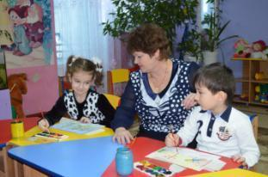
Формирование творческой личности – одна из важных задач педагогической теории и практики на современном этапе. Эффективней начинается её развитие с дошкольного возраста.
Как говорил В. А. Сухомлинский: “Истоки способностей и дарования детей на кончиках пальцев. От пальцев, образно говоря, идут тончайшие нити-ручейки, которые питает источник творческой мысли. Другими словами, чем больше мастерства в детской руке, тем умнее ребёнок”.
Как утверждают многие педагоги - все дети талантливы. Поэтому необходимо, вовремя заметить, почувствовать эти таланты и постараться, как можно раньше дать возможность детям проявить их на практике, в реальной жизни. Развивая с помощью взрослых художественно-творческие способности, ребёнок создаёт новые работы (рисунок, аппликация). Придумывая что-то неповторимое, он каждый раз экспериментирует со способами создания объекта. Дошкольник в своём эстетическом развитии проходит путь от элементарного наглядно- чувственного впечатления до создания оригинального образа (композиции) адекватными изобразительно – выразительными средствами. Таким образом, необходимо создавать базу для его творчества. Чем больше ребёнок видит, слышит, переживает, тем значительнее и продуктивнее, станет деятельность его воображения.
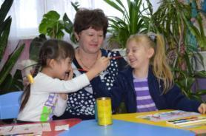
По словам психолога Ольги Новиковой "Рисунок для ребенка является не искусством, а речью. Рисование дает возможность выразить то, что в силу возрастных ограничений он не может выразить словами. В процессе рисования рациональное уходит на второй план, отступают запреты и ограничения. В этот момент ребенок абсолютно свободен".
Все дети любят рисовать. Однако рисование карандашами, кистью и красками требует от ребенка высокого уровня владения техникой рисования, сформированных навыков рисования предметов и знания приемов рисования, а также приемов работы с различными красками. Очень часто отсутствие этих знаний и навыков быстро отвращает ребенка от рисования, поскольку получаемый в результате его усилий рисунок получается непривлекательным, он не соответствует желанию ребенка получить изображение, близкое к его замыслу или реальному объекту, который он пытался изобразить.
Изучение методик и технологий по нетрадиционным техникам рисования, а также анализ работы ДОУ в соответствии с «Программой художественного развития детей 2-7 лет» И. А. Лыковой, позволило включить систему обучения детей рисованию с использованием нетрадиционных техник.
Термин «нетрадиционный» подразумевает использование новых материалов, инструментов, способов рисования, которые не являются общепринятыми в педагогической практике образовательных учреждений. До сих пор использование нетрадиционных техник по рисованию в дошкольных образовательных учреждениях остаётся ситуативным, применяются наиболее простые техники (рисование пальчиками).
Нетрадиционные техники рисования позволяют ребенку преодолеть чувство страха перед неудачей в данном виде творчества. Можно сказать, что нетрадиционные техники позволяют, отойдя от предметного изображения, выразить в рисунке чувства и эмоции, дают ребенку свободу и вселяют уверенность в своих силах. Владея разными навыками и способами изображения предметов или окружающего мира, ребенок получит возможность выбора, что сделает для него это занятие творчеством.
Приобретя соответствующий опыт рисования в нетрадиционных техниках, и таким образом преодолев страх перед неудачей, ребенок в дальнейшем будет получать удовольствие от работы с кистью и красками, будет беспрепятственно переходить к обучению технике рисования.
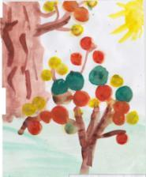
Применение нетрадиционных техник рисования способствует обогащению знаний и представлений детей о предметах и их использовании, материалах, их свойствах, способах применения.
Существует много техник нетрадиционного рисования.
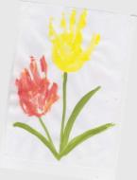
Необычность этих техник состоит в том, что они позволяют детям быстро достичь желаемого результата. Например, какому ребёнку будет неинтересно рисовать пальчиками, делать рисунок собственной ладошкой, ставить на бумаге кляксы и получать забавный рисунок.
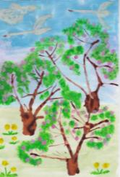
В старшем дошкольном возрасте дети могут освоить более трудные методы и техники:
• рисование песком;
• рисование мыльными пузырями;
• рисование мятой бумагой;
• кляксография с трубочкой ;
• монотипия пейзажная ;
• печать по трафарету ;
• монотипия предметная;
• кляксография обычная;
• граттаж;
• пластилинография.
Каждая из этих техник - это маленькая игра.
Их использование позволяет детям чувствовать себя раскованнее , смелее, непосредственнее, развивает воображение, дает полную свободу для самовыражения.
Изобразительная деятельность с применением нетрадиционных материалов и техник способствует развитию у ребёнка:
• Мелкой моторики рук и тактильного восприятия;
• Пространственной ориентировки на листе бумаги, глазомера и зрительного восприятия;
• Внимания и усидчивости;
• Изобразительных навыков и умений, наблюдательности, эстетического восприятия, эмоциональной отзывчивости;
• обогащению знаний и представлений детей о предметах и их использовании, материалах, их свойствах, способах применения.
• Кроме того, в процессе этой деятельности у дошкольника формируются навыки контроля и самоконтроля.
Творческий процесс - это настоящее чудо. Понаблюдайте, как дети раскрывают свои уникальные способности и за радостью, которую им доставляет созидание. Здесь они начинают чувствовать пользу творчества и верят, что ошибки - это всего лишь шаги к достижению цели, а не препятствие, как в творчестве, так и во всех аспектах их жизни. Детям лучше внушить: "В творчестве нет правильного пути, нет неправильного пути, есть только свой собственный путь".
Методические советы
Во многом результат работы ребёнка зависит от его заинтересованности, поэтому во время работы важно активизировать внимание дошкольника, побудить его к деятельности при помощи дополнительных стимулов.
Такими стимулами могут быть:
• игра, которая является основным видом деятельности детей;
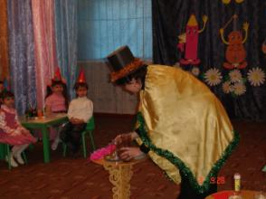
• сюрпризный момент - любимый герой сказки или мультфильма приходит в гости и приглашает ребенка отправиться в путешествие;
• просьба о помощи, ведь дети никогда не откажутся помочь слабому, им важно почувствовать себя значимыми;
• музыкальное сопровождение и т. д.
Кроме того, желательно живо, эмоционально объяснять ребятам способы действий и показывать приемы изображения.
Успех обучения нетрадиционным техникам во многом зависит от того, какие методы и приемы использует педагог, чтобы донести до детей определенное содержание, сформировать у них знания, умения, навыки.
Нетрадиционные техники рисования демонстрируют необычные сочетания материалов и инструментов. Несомненно, достоинством таких техник является универсальность их использования. Технология их выполнения интересна и доступна как взрослому, так и ребенку. Именно поэтому, нетрадиционные техники очень привлекательны для детей, так как они открывают большие возможности выражения собственных фантазий, желаний и самовыражению в целом.
Практическая работа родителей . Сегодня, мы с вами окунемся в атмосферу творчества и почувствуем себя настоящими художниками. Вы своими руками вместе со мной создадите свой «шедевр» с помощью нетрадиционных техник.

ГРАТТАЖ От франц. «грате» - царапать рисунок. Выполняется процарапыванием на покрытой парафином и тушью поверхности.
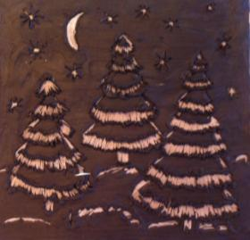
Возраст: от пяти лет. Средства выразительности: линия, штрих, контраст. Материалы: картон , либо плотная бумага белого цвета, свеча, широкая кисть, тушь, жидкое мыло (примерно одна капля на столовую ложку туши или гуаши , мисочки для туши, палочка с заточенными концами.
Способ получения изображения: ребенок натирает свечой лист так, чтобы он весь был покрыт слоем воска. Затем на него наносится тушь с шампунем. Покроем этой смесью парафиновый лист. «Холс» готов.
А теперь возьмем заостренную палочку и начнем процарапывать! Чем не гравюра! Имейте ввиду, что эту технику можно осваивать только тогда, когда у ребенка развиты глазомер и координация движений.
Хотите, чтобы штрихи получились цветными? Тогда заранее покрасьте бумагу в нужный вам цвет. А дальше рисуйте вашу картину заостренной палочкой.
Примерные темы рисования.
- Звёздное небо.
- Улицы ночью.
- В Рождественскую ночь.
- Путешествие в космос. И т.д.
Для выработки у дошкольников необходимых умений и навыков свободного рисования, практикуется обучение детей рисованию гуашью тычком жесткой полусухой кистью.
Возраст: любой. Средства выразительности: фактурность окраски, цвет. Материалы: жесткая кисть, гуашь, бумага любого цвета и формата либо вырезанный силуэт пушистого или колючего животного. Способ получения изображения: ребенок опускает в гуашь кисть и ударяет ею по бумаге, держа вертикально. При работе кисть в воду не опускается. Таким образом, заполняется весь лист, контур или шаблон. Получается имитация фактурности пушистой или колючей поверхности.
Преимущества данной техники:
• Позволяет эффективнее разрабатывать мышцы руки и закреплять умение правильно держать кисть;
• Дает возможность использовать разные кисти (жесткую для рисования тычком и мягкую для рисования кончиком кисти или примакиванием) ;
• Способствует обогащению знаний об окружающем и приобщению к фольклору и литературе, так как темы предусматривают использование загадок, стихов, рассказов. В младшей и средней группе предлагается предметное рисование по заранее нарисованным карандашным контурам. В старшей группе – самостоятельное сюжетное рисование по нарисованным самим детьми контурам, в подготовительной к школе группе – рисование пейзажей и натюрмортов наложением одного слоя краски на другой.
Рекомендации по рисованию гуашью тычком жесткой полусухой кистью:
• Следить за тем, чтобы кисть для рисования была не очень широкой и из натуральной щетины, а гуашь в розетках – густой (ее должно быть не много)
• Кисть во время работы держать вертикально, в воду не опускать.
• Во время работы среди материалов должны быть: баночка с чистой водой, салфетка, подставка для кисти.
• После каждого этапа работы кисть тщательно промывается и осушивается о салфетку.
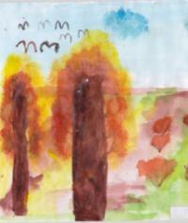
Примерные темы рисования.
- Зоопарк.
- Пушистые друзья.
- Осенний пейзаж.
- Мой добрый маленький друг и т.д.
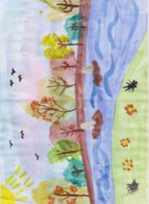
А сейчас поиграем с отпечатками краски. Для этого потребуются гуашевые краски разных цветов и согнутый пополам лист бумаги. Нарисуем половину круга на правой от сгиба стороне листа, а левую сторону прижмём к правой и разгладим. Откроем лист, что получилось? Мяч? А может быть солнце? Тогда пририсуем лучи. Такие оттиски называются монотипией.
Название произошло от греческих слов «монос» - один, и «типос» - отпечаток. В этой технике получается всего один отпечаток, второго сделать нельзя. Но этот один отпечаток бывает очень красивым и необычным. Для этой техники можно использовать не только бумагу. Рисунок можно нарисовать на стекле, керамической плитке, на картоне, на пленке. Вначале эту технику можно использовать в качестве упражнений по развитию фантазии, воображения, чувства цвета.
Возраст: от пяти лет. Средства выразительности: пятно, цвет, симметрия. Материалы: плотная бумага любого цвета, кисти, гуашь или акварель. Способ получения изображения: ребенок складывает лист бумаги вдвое и на одной его половине рисует половину изображаемого предмета (предметы выбираются симметричные). После рисования каждой части предмета, пока не высохла краска, лист снова складывается пополам для получения отпечатка. Затем изображение можно украсить, также складывая лист после рисования нескольких украшений.
Примерные темы рисования.
- Близнецы.
- Город у реки.
- Маски для колядования.
- Осенняя фантазия (разноцветные листья ) .и т.д.
Самостоятельно создавая красивые рисунки, видя результаты своей работы, вы ощущаете прилив энергии, испытываете положительные эмоции и внутреннее удовлетворение, в вас «просыпаются» творческие способности и возникает желание жить «по законам красоты».
Спасибо за прекрасные ваши работы! «Детство – важный период человеческой жизни, не подготовка к будущей жизни, а настоящая, яркая, самобытная, неповторимая жизнь. И от того, как прошло детство, кто вёл ребёнка за руку в детские годы, что вошло в его разум и сердце из окружающего мира, - от этого в решающей степени зависит, каким человеком станет сегодняшний малыш». (В. А. Сухомлинский) Не каждый ребенок станет художником, однако у каждого есть определенный потенциал художественного развития, и этот потенциал надо раскрывать. Одаренные дети найдут свой путь, а остальные приобретут ценный опыт творческого воплощения собственных замыслов. Дерзайте, фантазируйте! И к вам придет радость – радость творчества, удивления с вашими воспитанниками.
Заключительный этап.
• Посвящение родителей в художники, рисующие в нетрадиционной технике.(вручение шуточного удостоверения)
• Памятки всем участникам (Памятка «На пути к творчеству»)
